Отчёт по аудиту сайта

================================================================================
ОТЧЁТ ПО АУДИТУ САЙТА: https://stroikomfort-m.ru/
================================================================================
1. ДОСТУПНОСТЬ: OK (время загрузки: 0.74 с, финальный URL: https://stroikomfort-m.ru/)
2. ROBOTS.TXT: присутствует
Содержимое: User-agent: Yandex
Allow: /assets/*/*.css
Allow: /assets/*/*.doc
Allow: /assets/*/*.docx
Allow: /assets/*/*.gif
Allow: /assets/*/*.jpeg
Allow: /assets/*/*.jpg
Allow: /assets/*/*.js
Allow: /assets/*/*....
3. SITEMAP.XML: присутствует
4. МЕТАТЕГИ:
Title: Магазин инструментов, строительных и отделочных материалов СтройКомфорт в Майкопе (длина: 81 симв.)
Description: Специализируемся на продаже качественных строительных материалов и инструментов для профессионалов и частных клиентов. Все товары для стройки от ведущих производителей.
Keywords: None
Robots: None
Canonical: https://stroikomfort-m.ru/
5. ЗАГОЛОВКИ:
H1: ['База строительных и отделочныхматериалов Стройкомфорт в Майкопе']
H2: ['Комплексное снабжение Вашей стройки', 'Каталог товаров', 'Популярные товары', 'Работаем с юридическими лицами', 'Станьте частью нашей команды', 'О компании', 'Новости']
H3: ['Заказать звонок']
H4: не найдены
H5: не найдены
H6: не найдены
6. ИЗОБРАЖЕНИЯ: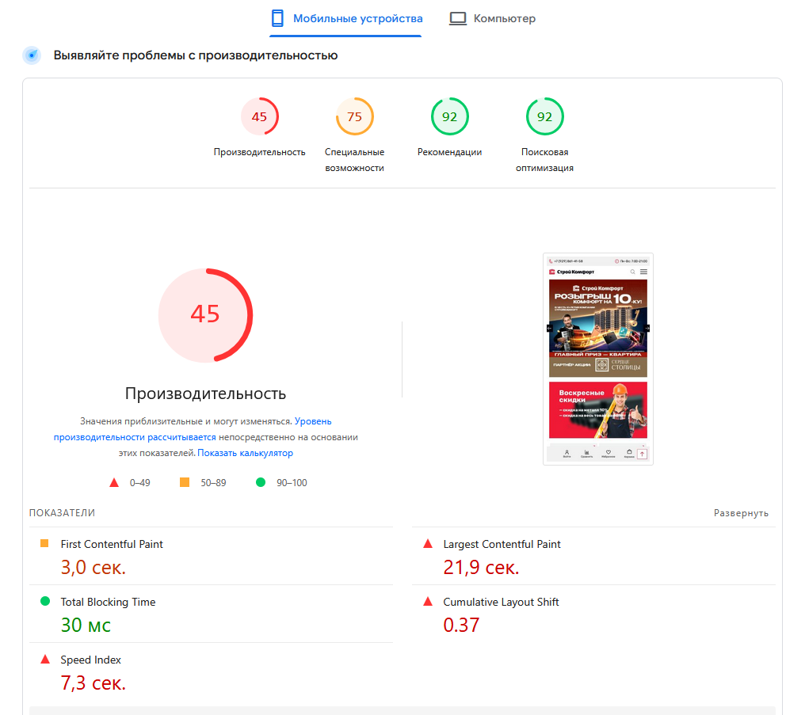

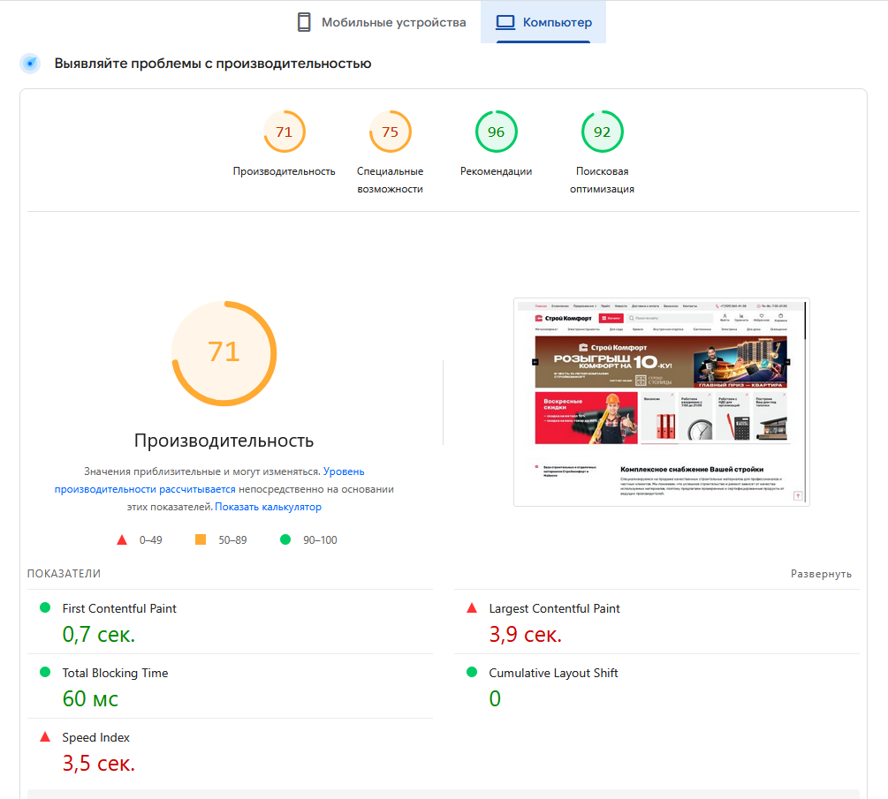
Всего: 56
Без alt: 14 (25.0%)
Без title: 56 (100.0%)
7. ТЕКСТОВОЕ СОДЕРЖАНИЕ:
Объём текста (символов): 4546
Количество слов: 582
Пример текста: Магазин инструментов, строительных и отделочных материалов СтройКомфорт в Майкопе Главная О компании Предложения Сервис «Комфорт» Воскресная ярмарка Подарочные сертификаты Прайс Новости Доставка и опл...
8. ССЫЛКИ:
Всего ссылок: 106 (уникальных: 61)
Внутренних: 61, внешних: 0
Битых ссылок (из 30 проверенных): 0
9. СКОРОСТЬ ЗАГРУЗКИ (среднее 3 замеров): 0.74 с
10. СОЦИАЛЬНЫЕ МЕДИА (SMO):
Кнопки «Поделиться»: присутствуют
Ссылки на соцсети в футере: отсутствуют
11. ПЕРВООЧЕРЕДНЫЕ РЕКОМЕНДАЦИИ:
- Длина Title (81 симв.) превышает рекомендуемую (до 70)
- Рекомендуется добавить мета-тег keywords (список ключевых слов)
- Заполните атрибут alt для 14 изображений
- Укажите ссылки на ваши профили в социальных сетях в подвале сайта
================================================================================

